ผลการปฏิบัติ
งานจิตอาสา

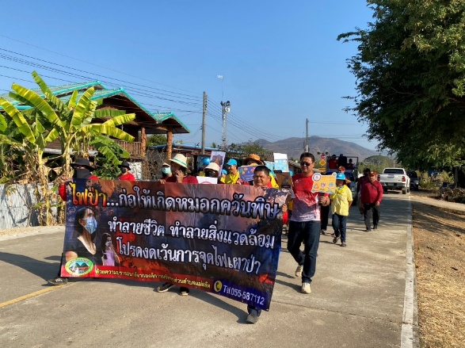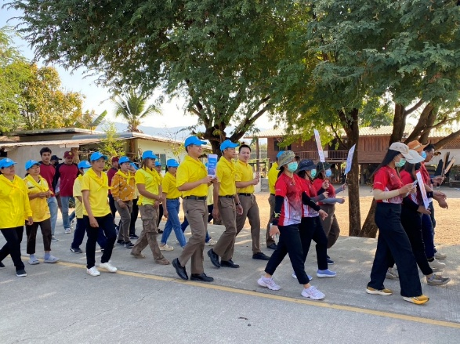
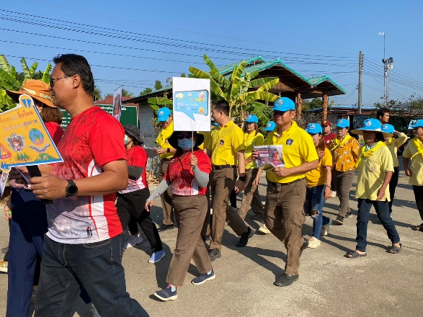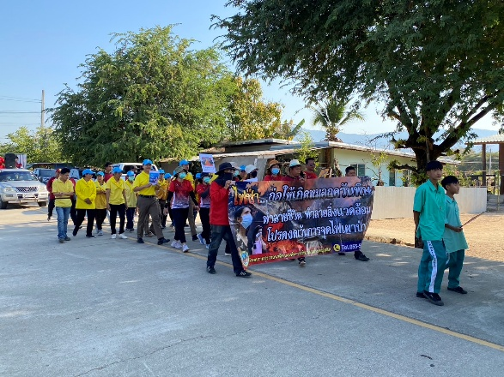
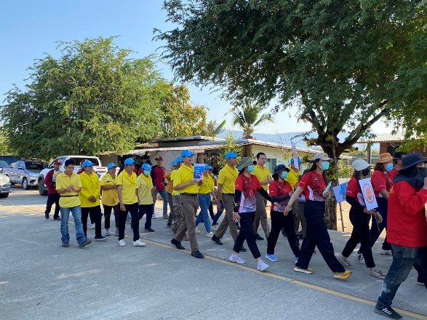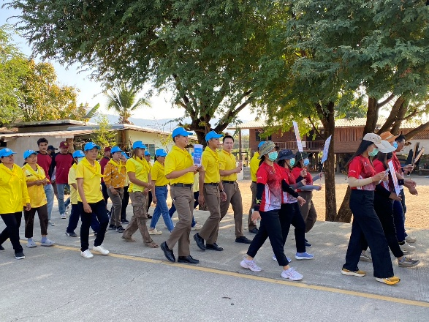

เมื่อวันที่ 10 ก.พ. 68 เวลา 09.00 น. ภายใต้การอำนวยการของ พ.ต.ท.ธนพงศ์ พึ่งศักดิ์ สว.สภ.แม่สลิด มอบหมายให้ ร.ต.อ.กำพล โชติกะคาม รองสวป.สภ.แม่สลิด ข้าราชการจิตอาสา จำนวน 5 นาย ร่วมกิจกรรมการรณรงค์ประชาสัมพันธ์การป้องกันและแก้ไขปัญหาภัยจากไฟป่า หมอกควัน และฝุ่นละอองขนาดเล็ก (PM 2.5) บริเวณ บ้านเด่นไม้ซุง ม.9 และ ม.12 ต.แม่สลิด อ.บ้านตาก จ.ตาก

ผลการปฏิบัติ
งานจิตอาสา

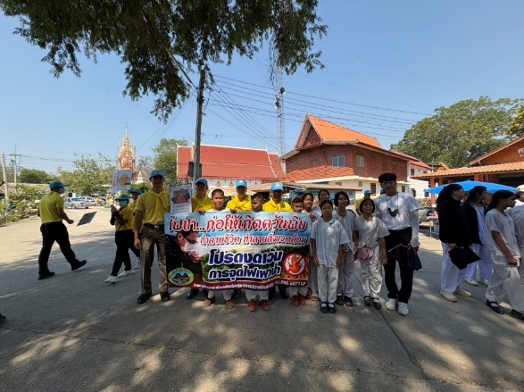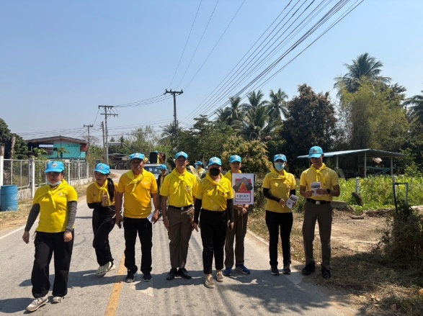
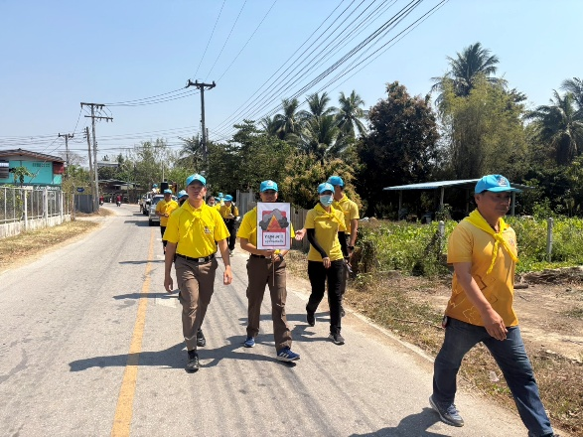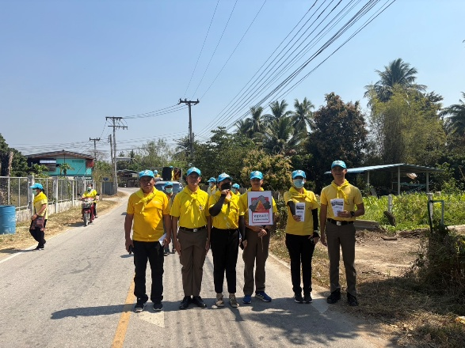
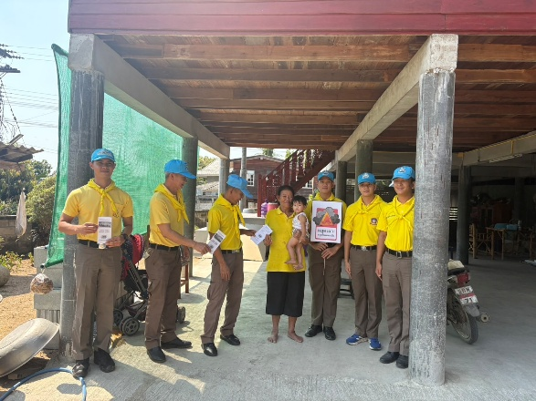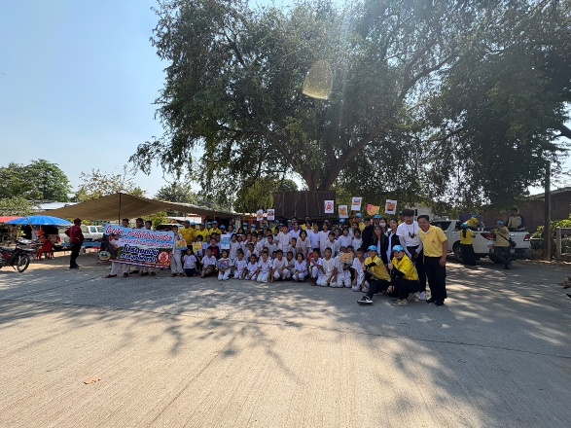

เมื่อวันที่ 11 ก.พ.68 เวลา 13.00 น. ภายใต้การอำนวยการของ พ.ต.ท.ธนพงศ์ พึ่งศักดิ์ สว.สภ.แม่สลิด มอบหมายให้มอบหมายให้ ร.ต.อ.วันชัย กุตะรแสง รองสวป.สภ.แม่สลิด ข้าราชการจิตอาสา จำนวน 8 นาย หน่วยงานที่เข้าร่วมกิจกรรม : -เจ้าหน้าที่ อบต.แม่สลิด -เจ้าหน้าที่ป่าไม้ -ผู้ใหญ่บ้าน/ผู้ช่วยผู้ใหญ่บ้าน -ประชาชน -นักเรียน รร.บ้านยางโองนอก ร่วมกิจกรรมการรณรงค์ประชาสัมพันธ์การป้องกันและแก้ไขปัญหาภัยจากไฟป่า หมอกควัน และฝุ่นละอองขนาดเล็ก (PM 2.5) ณ บ้านยางโองนอก ม.8 และ ม.13 ต.แม่สลิด อ.บ้านตาก จ.ตาก

ผลการปฏิบัติ
งานจิตอาสา

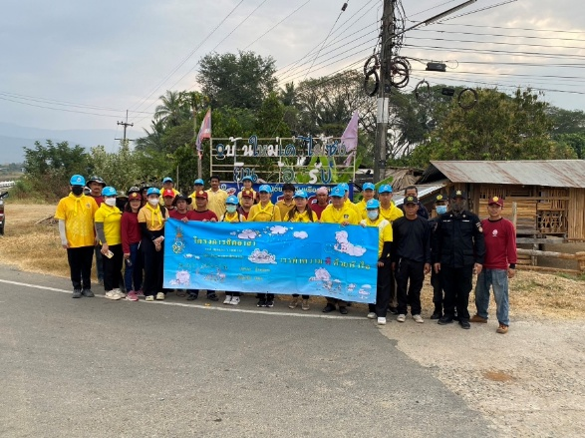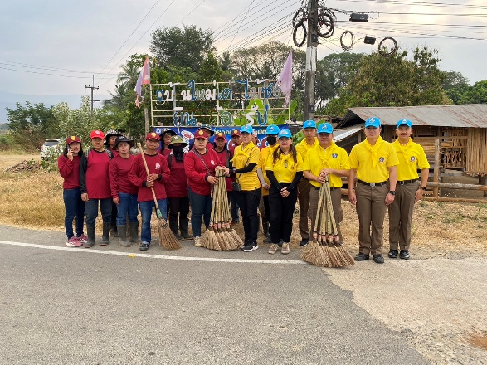
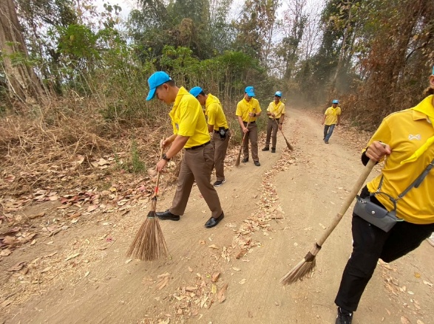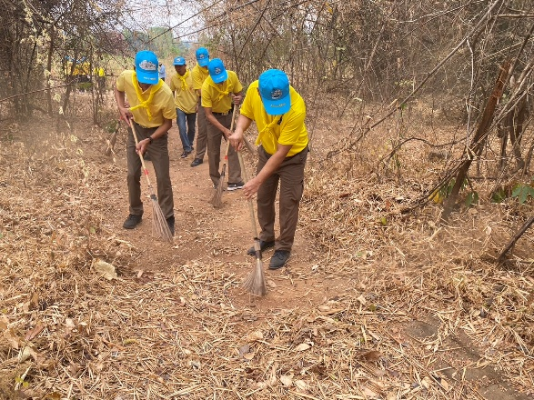
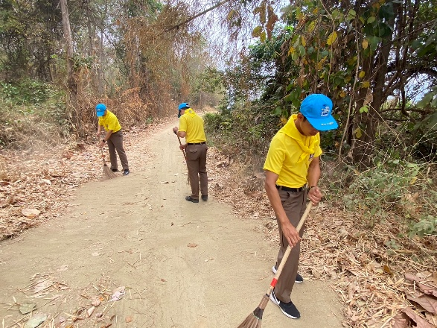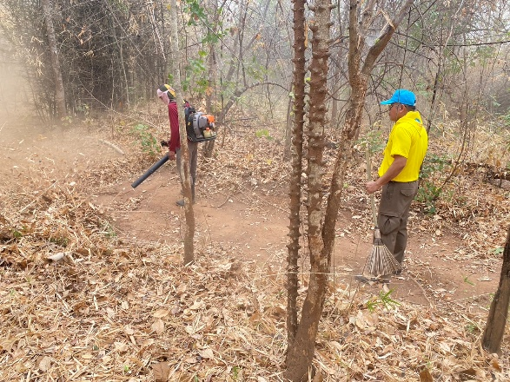

เมื่อวันที่ 21 ก.พ.68 เวลา 09.00 น. ภายใต้การอำนวยการของ พ.ต.ท.ธนพงศ์ พึ่งศักดิ์ สว.สภ.แม่สลิด มอบหมายให้ข้าราชการตำรวจ สภ.แม่สลิด จำนวน 5 นาย ร่วมกับ เจ้าหน้าที่ อบต.แม่สลิด ผู้ใหญ่บ้าน ผู้ช่วยผู้ใหญ่บ้าน ฝ่ายปกครอง เจ้าหน้าที่ป่าไม้ ร่วมกิจกรรมทำแนวกันไฟป่า บ้านเด่นไม้ซุง ม.12 ต.แม่สลิด อ.บ้านตาก จ.ตาก เพื่อป้องกันการเกิดไฟป่าลุกลามในเขตพื้นที่

